Sport als 5. Prüfungsfach
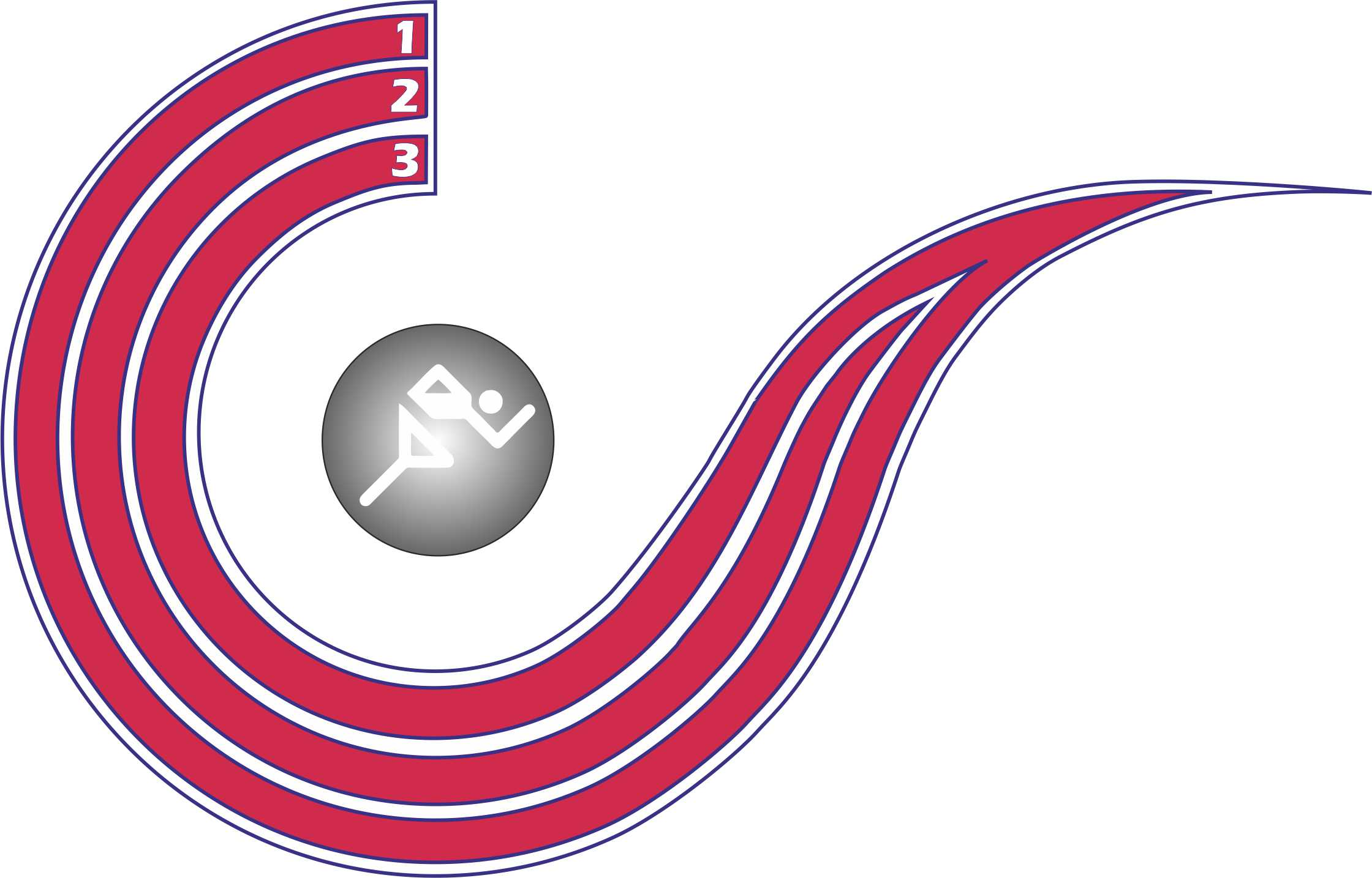
am Gymnasium Oedeme

Einführungsphase (Jahrgang 10)

Schülerinnen und Schüler, die Sport als fünftes Prüfungsfach wählen wollen, müssen zusätzlich im ersten Halbjahr der Einführungsphase (Jahrgang 10) Sporttheorie belegen (VO-GO, 2005/07/08, § 8.4). Der Sporttheoriekurs erfolgt zweistündig. Als Leistungsüberprüfung wird unter anderem eine Klassenarbeit geschrieben (EB-VO-GO, 2005/07/08, Nr. 8.13). Leistungen in Sporttheorie stellen keine Grundlagen für einen Versetzungsentscheid am Ende der Einführungsphase dar (VO-GO, 2005/07/08, §9, Abs. 1).

Qualifikationsphase (Jahrgänge 11 und 12)

Die Schülerinnen und Schüler, die Sport als fünftes Prüfungsfach wählen, legen zu Beginn der Qualifikationsphase eine ärztliche Unbedenklichkeitsbescheinigung vor.
Sie belegen in den vier Kurshalbjahren der Kursstufe einen Kurs, der aus Sportpraxis (zweistündig) und Sporttheorie (zweistündig) besteht. Die Themen der sportpraktischen Kurse stammen zu gleichen Teilen aus den Erfahrungs- und Lernfeldgruppen A und B.
Im Fach Sport werden die Leistungen in Sporttheorie im Verhältnis 1:1 zu den Leistungen der Sportpraxis gewichtet und bewertet. Tritt eine Dezimalstelle auf, so wird nach dem üblichen mathematischen Verfahren gerundet (EB-VO-GO, 2005/07/08, Nr. 7.7). Alle vier so ermittelten Schulhalbjahresergebnisse der Qualifikationsphase müssen eingebracht werden (AVO-GOFAK, 2005/07/ß8. § 15, Abs. 3).

Wichtig: Sport ist keinem Aufgabenfeld zugeordnet (VO-GO, 2005/07/08, §8.1). Sport kann nicht mit Erdkunde als Prüfungsfach gewählt werden.

Am Ende des zweiten Schulhalbjahres (Ende Jahrgang 11) gibt die Schülerin oder der Schüler der Schulleitung das fünfte Prüfungsfach und die gewählten Prüfungssportarten an (EB-AVO-GOFAK, 2005/07/08, Nr. 2.3).
Die praktische Sportprüfung kann nur in Sportarten abgelegt werden, die in der Qualifikationsphase thematisiert worden sind.

Als Prüfungssportarten sind am Gymnasium Oedeme nach dem geplanten Unterrichtsmodell zugelassen:
Erfahrungs- und Lernfeld A (individuelles sportliches Handeln):
Gerätturnen – Leichtathletik - Tanz
Erfahrungs- und Lernfeldgruppe B (partner- und gemeinschaftsbezogenes sportliches Handeln):
Handball – Fußball – Volleyball – Basketball – Badminton

Abiturprüfung

Tritt bis zum Ende des ersten Schuljahres der Qualifikationsphase Sportunfähigkeit ein, so ist anstelle von Sport ein anderes fünftes Prüfungsfach zu wählen (VO-GO. 2005/07/08, § 11), Abs. 7).
Kann ein Prüfling, der Sport als fünftes Prüfungsfach gewählt hat, aufgrund einer Sportunfähigkeit, die nach Abschluss des zweiten Schulhalbjahres in der Qualifikationsphase eingetreten und durch ein amtsärztliches Zeugnis belegt ist, am praktischen Sportunterricht und an sportpraktischen Prüfungen nicht teilnehmen, so wird er in den weiteren Schulhalbjahren und in der Abiturprüfung nur nach seinen sporttheoretischen Leistungen beurteilt. Dies gilt auch, wenn ein Prüfling im Rahmen der Abiturprüfung in einer vom vorsitzenden Mitglied der Prüfungskommission bestimmten Frist die sportpraktisch Prüfung aus von ihm nicht zu vertretenden Gründen nicht ablegen kann (AVO-GOFAK, 2005/07/08, § 20, Abs. 3).

Die Abiturprüfung im Fach Sport (P5) umfasst einen sportpraktischen und einen mündlichen Teil. Für das Verfahren der sportpraktischen Teilprüfung gelten die gleichen Bedingungen wie für die mündliche Prüfung (EB-AVO-GOFAK, 2005/07, Nr. 2.5).
Die sportpraktische Prüfung umfasst zwei Teilprüfungen. Bei der Auswahl der Prüfungssportarten sind beide Erfahrungs- und Lernfeldgruppen zu berücksichtigen (EPA Sport, 7/1999, S. 8). Praktische Prüfungsteile im Fach Sport können auch im dritten Schulhalbjahr durchgeführt werden (AVO-GOFAK, 2005/07/08, § 3). Die Abiturprüfung findet daher in drei getrennten Abschnitten statt. Daraus ergibt sich an unserer Schule folgende Terminierung:
- Innerhalb des 3. Halbjahres der Qualifikationsphase: praktische Prüfung Erfahrungs- und Lernfeld A.
- Ende des 4. Halbjahres der Qualifikationsphase: praktische Prüfung Erfahrungs- und Lernfeld B.
- Termin der mündlichen Prüfungen: mündliche Prüfung in Sporttheorie.

Durchführung und Bewertung der Abiturprüfung:

Für die sportpraktische Teilprüfung können je Sportart eigene Fachprüfungsausschüsse gebildet werden (Fachprüfungsleiter(in) als vorsitzendes Mitglied; Prüfer(in); Protokollführer(in))EB-AVO-GOFAK, 2005/07/08, Nr. 6.2 und 3
Der praktische Prüfungsteil im Fach Sport wird wie eine mündliche Prüfung durchgeführt (AVO-GOFAK, 2005/07, § 9, Abs. 4).

Bildung des Prüfungsergebnisses für Sport als P5:
Berechnungsformel: E = (8p + 4m):3
E = Prüfungsergebnis in Sport
p = Punktzahl der praktischen Sportprüfungen (Durchschnittsnotenpunkte aus den zwei praktischen Prüfungen)
m = Punktzahl der mündlichen Prüfung in Sporttheorie

Im Fach Sport kann das Gesamtergebnis die Note „mangelhaft“ (03 Punkte) nicht überschreiten, wenn der sportpraktische oder der mündliche Teil der Prüfung mit der Note „ungenügend“ (00 Punkte) beurteilt worden ist (AVO-GOFAK, 2005/07/08, § 4, Abs. 2).

